2017年09月23日 星期六 多云 23～29℃

益阳大通湖200MWp渔光互补发电项目

一期100MWp渔光互补发电项目情况说明：

* 30区基础管桩打桩，4塘5塘，桩机2台，钩机2台，测量6人，施工10人；
* 30区2塘3塘支架安装，15人；
* 33区支架整改，7人，汇流箱接线4mm2线，2人，避雷接地焊接，2人；
* 35区36区支架整改，8人；
* 32区安装电缆槽盖，2人。

照片如下：

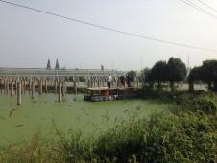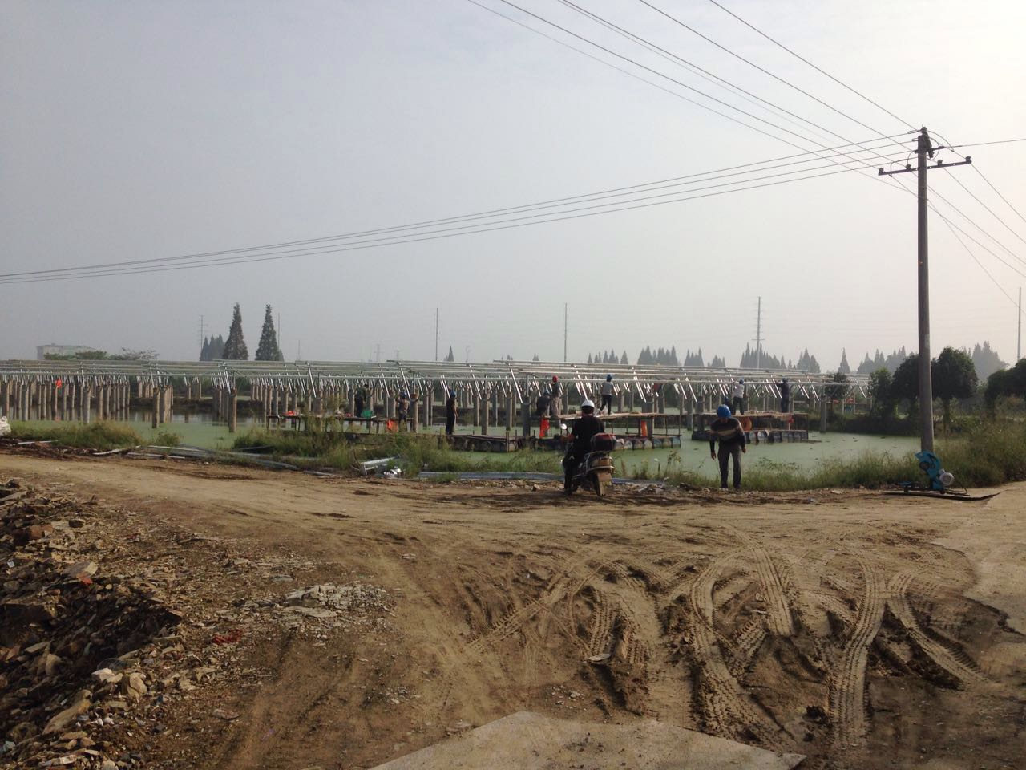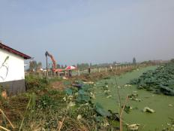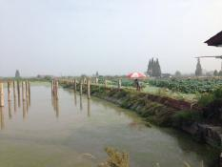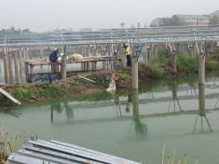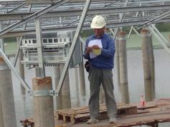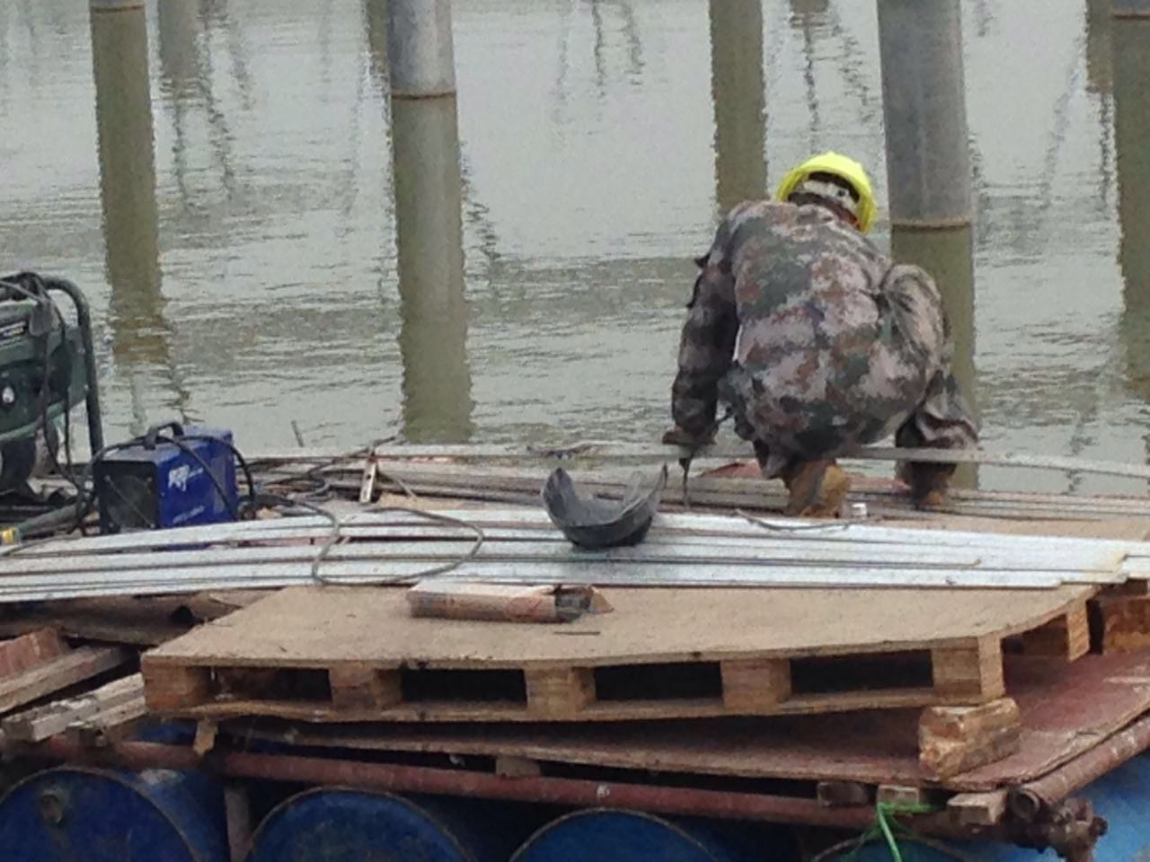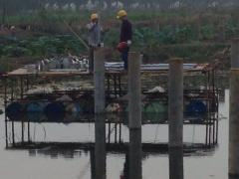

二期100MWp渔光互补发电项目情况说明：

* 54区，桥架安装，2人，组件安装，4人；
* 55区，汇流箱接线，1\*4mm2，4人，箱变基础护栏安装，4人；
* 56区支架安装，8人，支架整改2人；
* 1区2区箱变下桥架安装，4人；
* 4区基础管桩打桩，打桩机1台，挖机1台，测量3人，施工2人；
* 8区基础管桩打桩，桩机1台，挖机1台，测量3人；

图片如下：

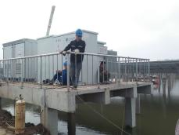

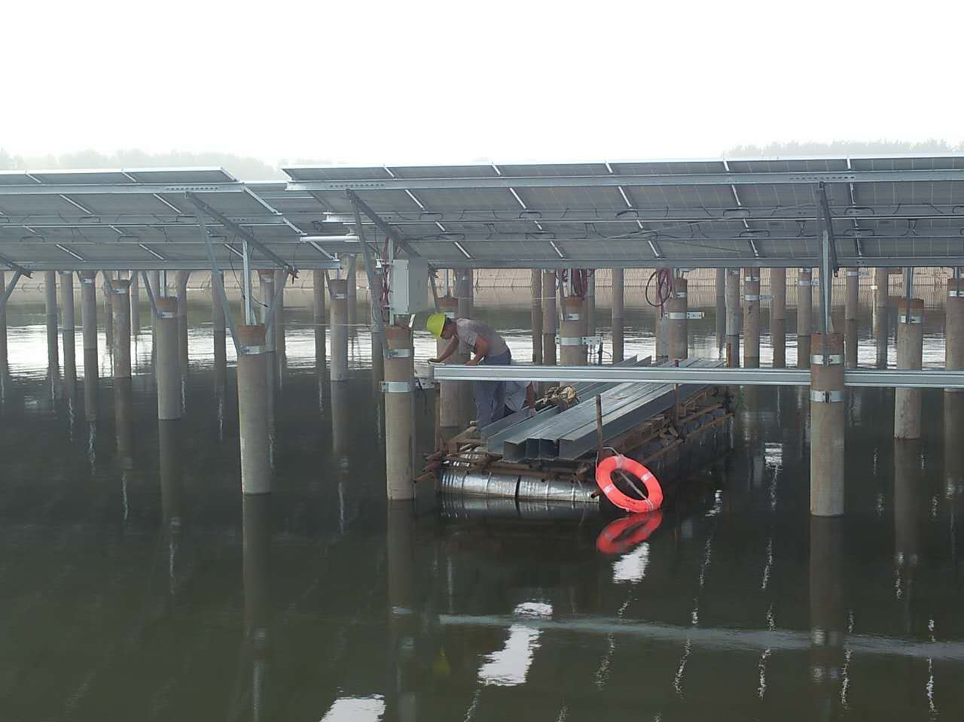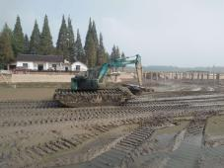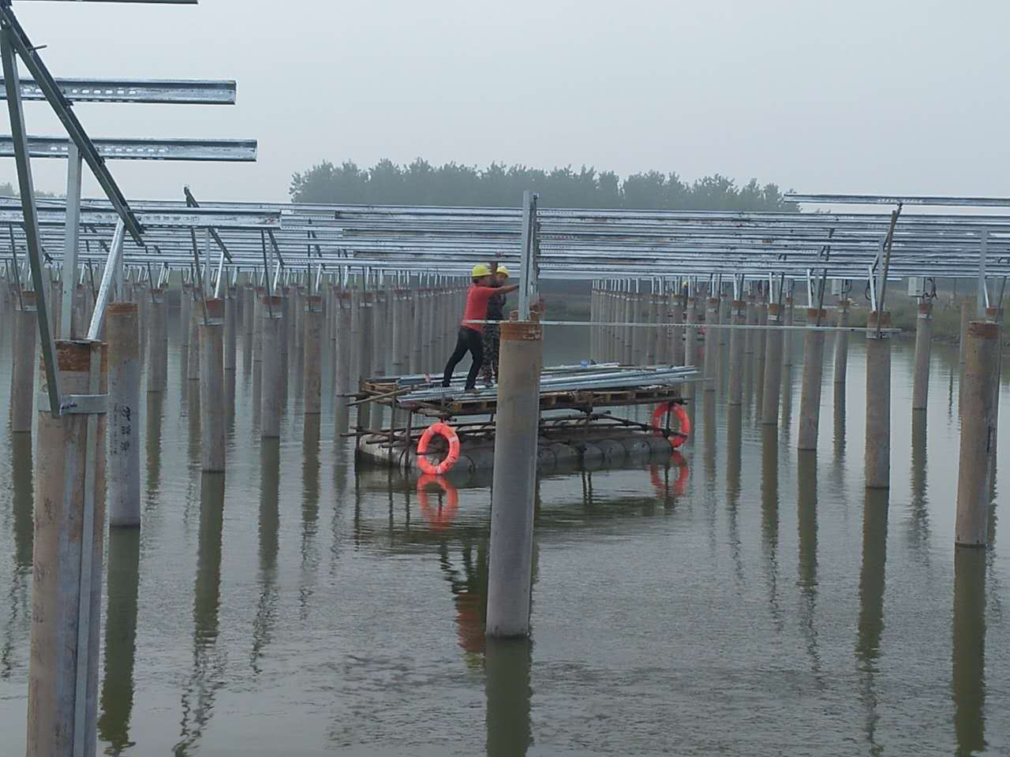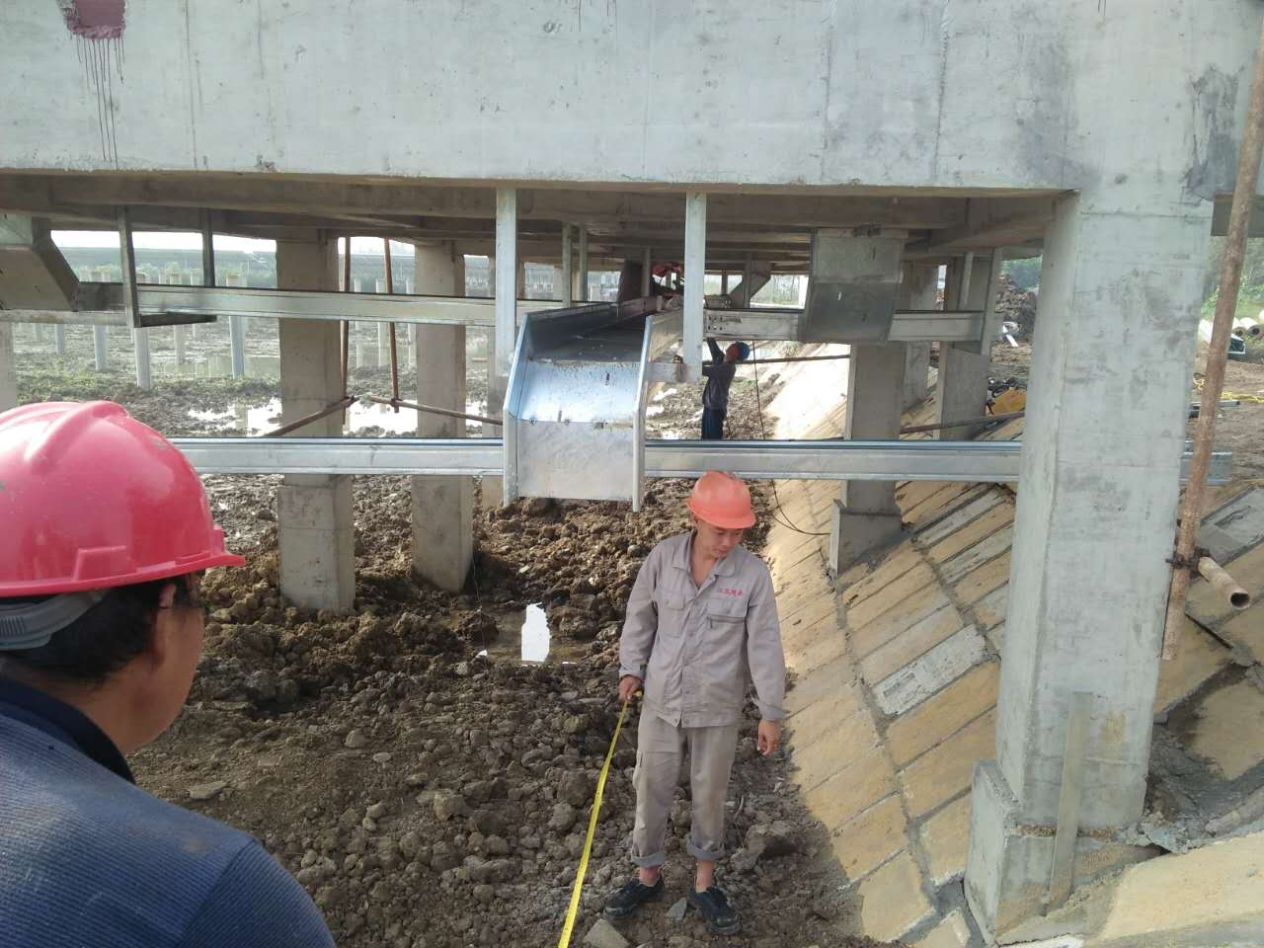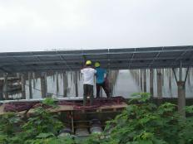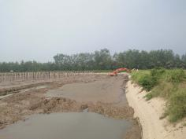

现场人员：刘忠杰、贾玉成、张博、董军旗